引言

高光谱图像具有丰富的光谱信息，可以准确地识别地物信息。然而，由于获取图像的传感器受硬件限制等原因，具有较高光谱分辨率的高光谱图像其空间分辨率往往偏低，从而阻碍了高光谱图像的广泛应用。高光谱超分辨率重构技术是利用高光谱图像与多光谱图像作为输入，结合两种图像的互补信息，重构出一张高空间分辨率的高光谱图像。这一技术能够在利用现有硬件的前提下，有效地提升高光谱图像的空间分辨率。

现今，在传统图像领域，深度学习表现出了不错效果，并在高光谱图像超分辨率方面也获得了良好表现。然而，在融合问题中，现有算法大多假设点扩散函数（Point Spread Function, PSF）和光谱响应函数（Spectral Response Function, SRF）是已知的。但在实际中，这些先验知识通常无法获取，导致该类方法无法大规模应用。本文针对上述问题结合深度残差网络技术提出了对应的解决方案，主要研究内容如下：

（1）提出了一种基于残差耦合自编码器网络的超分辨率方法。在高光谱图像的先验知识PSF和SRF信息有限的情况下，通过设计两个特殊的卷积层作为自编码器中的信息提取结构，达到无监督地学习PSF和SRF参数的目的。该方法通过自编码器基于线性解混模型将HSI和MSI解混为丰度和端元，利用多个自编码器之间的协调函数来对原始图像进行重建，同时利用联合损失函数限制网络输出生成高空间分辨率的高光谱图像。实验结果表明，与其他方法相比，该算法在评价指标如在峰值信噪比（Peak-signal-to-noise ratio，PSNR）和光谱映射角（Spectral Angle Mapper, SAM）等评价指标上高于其他方法2~3dB和0.3~0.4，能够重建出指令较高的高光谱图像。

（2）提出了一种密集耦合自编码器网络的超分辨率方法。相较于残差耦合神经网络，该算法更加注重特征提取得到端元之间的相互关系，同时减缓了梯度消失的问题。算法中，使用了密集块替代之前的解混模型，该块能够将卷积层之间的信息进行拼接操作，使得不同层之间的信息可以流动，从而提高了提取光谱信息的重建能力。实验结果表明，该方法结合联合损失函数和密集块能更好地提高重建高光谱图像的结构信息，而且优于现有的多种主流算法。

关键词**：**自编码器，卷积神经网络，高光谱图像，超分辨率，稠密网络

# 个人总结

后面考虑将其进行细分操作，就是围绕着这个方向做一个细分的实验步骤的库进行理解学习

# 使用模板

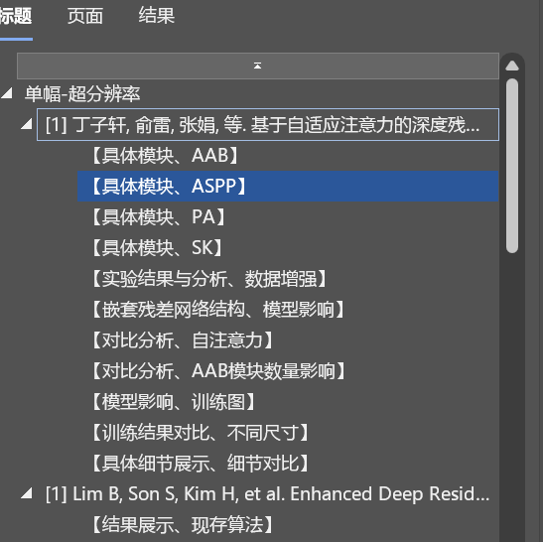

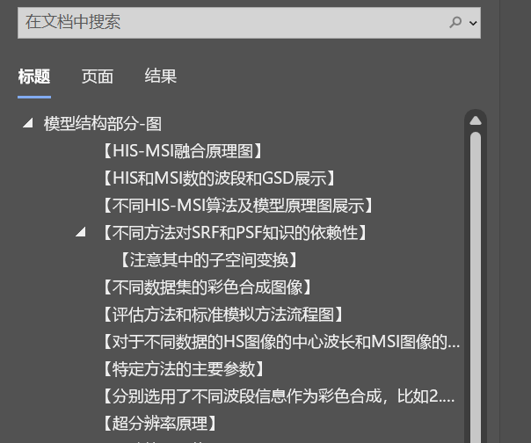

KEY WORDS**:** autoencoder, convolutional neural network, hyperspectral image, super-resolution, dense network

**使用说明:** 目前作为该方向的一个梳理使用，内容可以辅助摘要翻译，然后配合 GPT 使用

**目录**

引言 1

个人总结 2

基础知识-关键框架-复杂系统 2

复杂系统中的因果涌现研究综述 2

王志鹏 2023 2

基础知识-关键框架-MDP 2

基础知识-关键框架-系统动力学 2

[综述性文献] 2

系统动力学在水文水资源应用研究的进展与展望 2

Ays 拓展的思路 2

吉永伟 2019 2

不同情境下公共流域水资源动态一体化调控—以澜湄流域为例 3

徐豪 2023 3

【各资源配置的模拟过程】 4

综述性论文 4

Integrated human-earth system modeling—state of the science and future directions 4

K. Calvin 2018 4

研究性论文 4

人地系统-问题区分-水 4

水资源空间均衡研究进展 4

金菊良 2019 4

水—粮食—能源—生态系统关联研究进展 5

王奕佳 2021（傅伯杰宋爽团队） 5

人地系统-区域（全球） 6

地球系统模式与综合评估模型的双向耦合及应用 6

杨世莉 2019 6

人地系统-区域（区域） 7

Investigating the nexus of climate, energy, water, and land at decision-relevant scales: the Platform for Regional Integrated Modeling and Analysis (PRIMA) 美国东部 7

Kraucunas 2015 7

A coupled modeling framework for sustainable watershed management in transboundary river basins 东南亚 7

Hassaan Furqan Khan 2017 7

人地系统 – SDM(从上而下) 9

人地系统 – ABM (从下而上) 9

An investigation of coupled natural human systems using a two-way coupled agent-based modeling framework 9

Chung-Yi Lin 2022 9

人地系统-MDP（独立框架） 10

A Markov Decision Process Model for Socio-Economic Systems Impacted by Climate Change 10

S. S. Shuvo 2020. 10

Modeling and Simulating Adaptation Strategies Against Sea-Level Rise Using Multiagent Deep Reinforcement Learning 11

S. S. Shuvo 2021 11

参考文献 13

# 基础知识-关键框架-复杂系统

## 复杂系统中的因果涌现研究综述

## 王志鹏 2023

[1] 王志鹏 and 张江, “复杂系统中的因果涌现研究综述,” 北京师范大学学报(自然科学版), vol. 59, no. 5, pp. 725–733, 2023.

系统论述了复杂系统的因果关系，特别是针对于如何构建复杂系统中不同层级动力学作了相关阐述

两种因果涌现的辨识方法，系统阐述了因果涌现领域相关的应用前景

聚焦复杂系统：就涌现、因果以及因果涌现进行了定量描述；阐述了因果与涌现的联系；系统梳理了基于粗粒化和信息分解2种定量刻画因果涌现的方法，以及基于信息分解和神经信息压缩2种因果涌现辨识方法；详细介绍了各方法的基本原理、优缺点，以及相关应用等.基于粗粒化方法定义了因果涌现框架，其可应用于离散动力系统；利用信息分解方法求解时结果会依赖冗余信息；基于信息分解所提出的指标可识别数据中的因果涌现，且找到一个充分条件；基于数据驱动的神经信息压缩方法可扩展并应用于连续动力系统，并可自动提取不同层级的粗粒化函数，以及构建不同层级的动力学，还可识别不同类型动力学系统的因果涌现；改进现有方法并用于识别更为复杂的系统与学习自动化分组，解决通用动力学大模型等问题.

### 【通过神经信息来进行粗粒度相关转换工作】

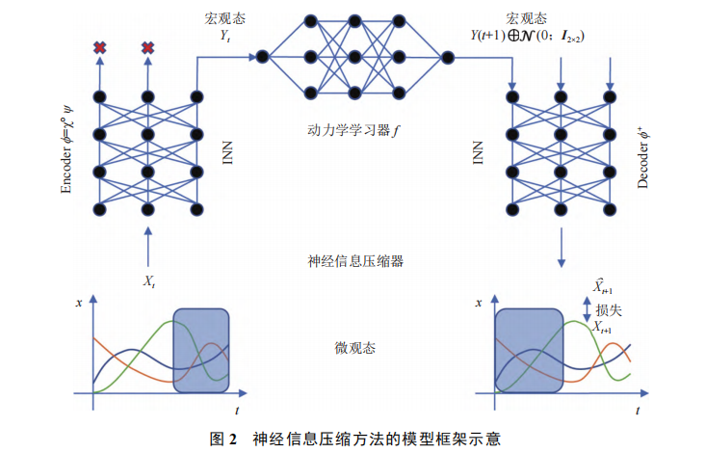

# 基础知识-关键框架-MDP

一些详细内容的研究可以参照于原老师综述的相关结合工作进行研究总结

# 基础知识-关键框架-系统动力学

## [综述性文献]

## 系统动力学在水文水资源应用研究的进展与展望

## 吉永伟 2019

[1] 扬州江苏, “系统动力学在水文水资源应用研究的进展与展望”.

## 【Ays 拓展的思路】

系统论述了系统动力学中的相关工作，主要使用系统动力学软件Venism 如何构建系统之间不同情景下的变化场景，利用承载力来进行相关评价，很多相关扩展的例子操作

系统动力学用于分析复杂系统的内部因果反馈关系，模拟动态行为的发展趋势，在水文学和水资源研究领域越来越受欢迎。回顾了梳理系统动力学在水文水资源领域的实际应用，概述了该方法和模型的应用。本文首先简要介绍了系统动力学方法的特点和发展过程，然后综述了系统动力学方法在水文水资源领域的研究和应用进展，以及应用特点和广泛适用性；最后，从扩大研究范围和规模、注重方法和学科交叉、融合智能水利理念的角度，对系统动力学在水科学领域的发展趋势进行展望。

建立特殊的模型给出不同情景下管控措施的情景对应变化

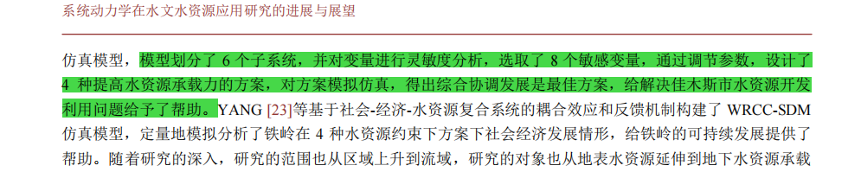

## 不同情境下公共流域水资源动态一体化调控—以澜湄流域为例

## 徐豪 2023

[1] 徐豪, 陈柳鑫, and 李琼芳, “不同情境下公共流域水资源动态一体化调控——以澜湄流域为例,” 地理科学, vol. 43, no. 8, pp. 1451–1462, 2023, doi: 10.13249/j.cnki.sgs.2023.08.014.

通过利用系统动力学来构建相关的水资源分配问题研究，利用DPSIR模型（驱动力-压力-状态-影响-响应模型）来构建分析框架，分析因果关系

可以作为其中 ays 具体位置建模的相关实践工作内容切入影响的过程，梳理变化得到的相关影响过程，作为切入的基本模版部分

从一体化视角出发针对不同的水文情境分析公共流域水资源调控能够应对复杂多变的气候变化。文章采用DPSIR 模型构建流域水资源系统分析框架，并构建其系统动力学模型组从供需方面分析流域水资源系统的因果关系。以澜沧江−湄公河流域（文中简称澜湄流域）为例，运用系统动力学模型探究流域现在和未来的水资源供需情况，结合不同水文情景进行仿真分析，分析其演化过程和调控机制。结果显示：不同水文情景下流域内的水资源供需矛

盾存在较大差异，结构性措施主要影响水资源的供给，非结构性措施主要影响水资源的需求。两种类型措施单独实施时都能够缓解流域内水资源短缺的压力，但对于较为极端的水文情景，流域未来仍会面临水资源短缺的压力。当结构性措施和非结构性措施同时实施时，流域内水资源的供给具有较大韧性，即使在较为极端的水文条件下仍然能够调节流域的水资源供需平衡，有利于流域内水资源的长期可持续发展。研究结果揭示了一体化视角下澜湄流域

在不同水文情境下水资源的调控效果，以及各种调控措施对水资源供需的影响，将为澜湄流域水资源系统调控的联合行动奠定了基础。

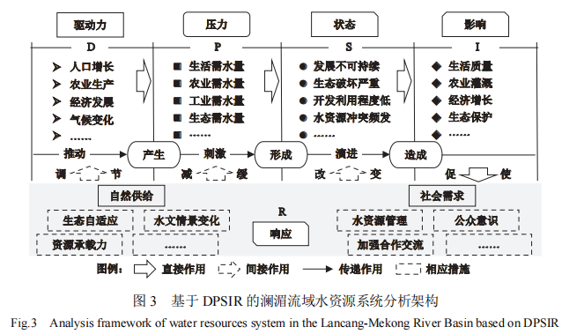

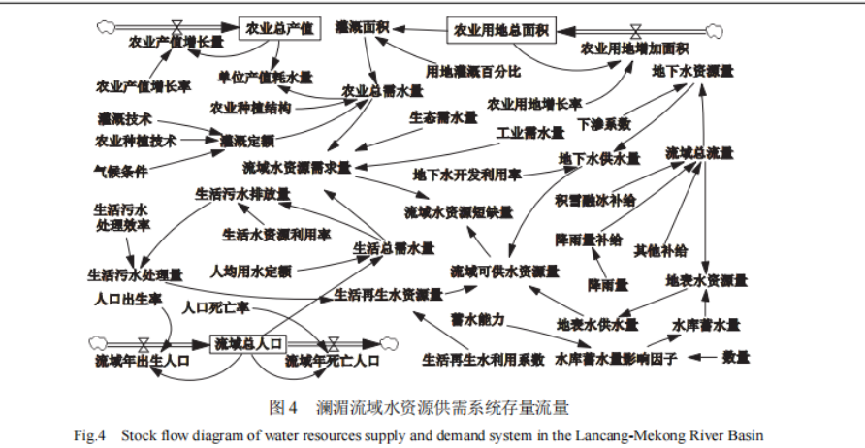

### 【各资源配置的模拟过程】

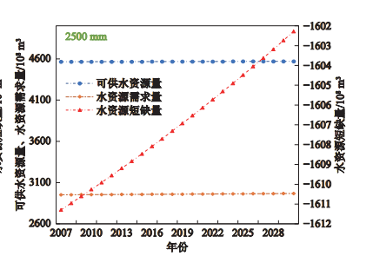

# 基础知识-关键框架-模型集成

## Integronsters’, integral and integrated modeling

## A. Voinov, 2013

[1] A. Voinov, “`Integronsters’, integral and integrated modeling,” Environmental Modelling, 2013.

系统回归了目前耦合模型的主要方法和基本的建模思路内容

阐述了模型

在许多情况下，模型集成仅将模型视为软件组件，而忽略了模型与现实之间的流动关系、模型的演变性质及其不断的修改和重新校准。因此，我们发现集成模型的复杂性增加了，过去仅影响相对封闭的子系统模型的变化现在会传播到整个集成系统。这使得控制整体复杂性变得更加困难，并且在某种程度上违背了模块化的目的，因为效率应该通过独立开发模块来获得。在解决集成挑战时，仅将模型视为软件可能会产生“集成者”结构，这些结构作为软件产品完全有效，但作为模型却很丑陋甚至毫无用处。我们认为，一种可能的补救措施是学习将数据集用作模块并将其集成到模型中。然后，可用于模块校准的数据可以用作中间链接工具，位于模块之间并提供独立于模块的基线动态，然后在运行场景时增加该动态。在这种情况下，模型输出不会被直接输入到下一个模型输入中，而是模型输出会以基线轨迹周围的变化形式呈现，然后这种变化会被输入到链中的下一个模块中。然而，随着整体复杂性的增加，校准可能成为一个重要的限制因素，当系统作为一个整体进行建模和简化时，积分方法将更有前景。

### 【几种基本耦合的框架】

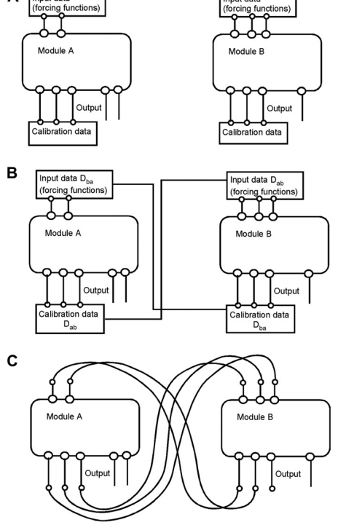

# 综述性论文-结论

## Towards representing human behavior and decision making in Earth system models – an overview of techniques and approaches

## F. Müller 2017

总结和结论

在这篇综述中，我们讨论了常见的建模技术和理论，这些技术和理论可能用于将人类决策以及由此产生的环境动力学反馈纳入地球系统模型（ESM）。虽然我们只能讨论所提出的建模技术的基本方面，但很明显，想要将人类纳入ESM的建模者面临着关键的选择，即对人类行为做出哪些假设以及使用哪些适当的技术。

如表5所示，我们讨论了三**个不同类别的技术和建模假**设。首先，个体决策建模侧重于决策过程和单个智能体的最终行为，因此必须对行为选项之间选择的决定因素做出假设。其次，智能体之间的交互模型捕捉了决策如何相互依赖以及智能体如何在不同的决策标准上相互影响。第三**，将智能体行为和交互聚合**到系统级描述中的建模技术对于在与地球系统相关的尺度上对人类行为进行建模至关重要，并且需要第一类和第二类的成分。将人类决策纳入

这三类环境管理、技术和假设必须结合起来。最后，我们讨论了有关建模方法的选择及其与人类行为和决策假设的相互关系的重要问题，例如关于描述水平和相关时间尺度的问题，以及由于人类反身性和模型中规范性和描述性假设的合并而可能产生的困难。

大多数描**述全球环境背景下人类行为的正式**模型都是基于人类经济方法的。这并不奇怪，因为许多人类与环境的互动都是由经济力量驱动的，与其他社会科学相比，经济学更关注形式模型。然而，我们认为有必要推进基于其他社会科学见解的研究，并在全球环境变化的背景下应用社会建模和模拟。这种研究的一个重要目的是为将社会进化和制度发展过程纳入ESM提供理论基础。如果我们想探索地球可能的未来，我们需要更好地了解这些文化和社会过程如何塑造地球系统的长期动态

新一代的ESM可以创建在各种方法的基础上，其中一些方法我们在这里进行了回顾，将人类的决策和行为明确地纳入地球系统动力学。然而，像这样雄心勃勃的努力必须考虑到人类行为和社会过程的建模是一个有争议的话题，并且需要仔细选择假设和相应的建模技术，并意识到它们在特定建模目的方面的优势和局限性。

## Integrated human-earth system modeling—state of the science and future directions

## K. Calvin 2018

[1] K. Calvin and B. Bond-Lamberty, “Integrated human-earth system modeling—state of the science and future directions,” Environ. Res. Lett., vol. 13, no. 6, p. 063006, Jun. 2018, doi: 10.1088/1748-9326/aac642.

在这篇综述中，我们调查了综合地球系统建模文献，识别、分类和综合了357篇不同的文章。在我们的搜索中，我们发现了 11 种不同的综合模型，这些模型探索了各种人类-地球系统反馈，包括气候-土地相互作用、温度-GDP 联系、以及用水-水的可用性效应。我们根据组件模型的复杂程度对这些模型中的每一个进行分类，在文献中发现了广泛的范围。

我们发现在建模研究和变量中存在广泛的反馈效应。在某些情况下，反馈的影响似乎可以忽略不计。例如，气候破坏对诺德豪斯全球产出的影响（1993年）仅占RCP GDP的∼1%，这一变化小于减缓对GDP的影响。在其他情况下，影响很大：例如，Beckage等人（2018）发现全球平均温度可能从−1.5 至 +1.3 ◦C 由于反馈，这种变化与从一个 RCP 移动到下一个 RCP 的影响一样大。此外，我们发现这里确定的人地系统反馈可能比更传统的ESM分析中包含的其他反馈要大得多。

需要更多的建模系统和建模研究，以便有力地评估人地系统反馈的符号和幅度。需要更多的努力来了解不同研究的反馈范围。例如，不同研究的土地生产力估计差异很大——这是由于使用了不同的模型、不同的情景，还是包含了不同的因素？此外，这些研究没有探索许多潜在的人地系统反馈。例如，没有一项研究着眼于能源与气候之间的相互作用。Van Vuuren 等人（2012）假设单向耦合更适合模拟这种特定的相互作用，但这是否经过测试？

在综合人类地球系统建模中仍然存在一些挑战和悬而未决的问题。评估特定的人类地球系统反馈需要多大程度的复杂性？无论是在场景的开发还是执行中，使用复杂的 ESM 都非常昂贵。然而，当依赖更简单的建模系统时，研究人员可能会错过重要的反馈和交互。一个相关的问题是研究人员是否可以使用单向耦合研究来识别潜在的反馈。这些研究更容易实施和理解;然而，这些研究有可能低估或高估全耦合系统中的反馈。例如，ENSO是大气-海洋耦合模型的涌现特性，在大气或仅海洋模型中都找不到（Meehl等人，2001年）。

未来的工作应包括开发一个永久性的、开放获取的数据库，以容纳综合建模研究的结果，就像本综述中的结果一样。这样的数据库可以帮助研究人员评估体征，人地系统反馈的幅度和鲁棒性。此外，有了正确的元数据，这样的数据库可以帮助未来的建模团队确定何时在他们的研究中包含哪些反馈。存档复杂建模练习的结果存在重大挑战（Thornton 等人，2005 年），但探索和设计这样的系统可以为整个社区带来巨大的好处。

总之，需要更多的研究、更多的模型和更多的研究，包括单向和双向反馈，以稳健地量化人地系统反馈的符号和幅度。

## Integrated environmental modeling: A vision and roadmap for the future

## G. F. Laniak 2013

[1] G. F. Laniak, “Integrated environmental modeling: A vision and roadmap for the future,” Environmental Modelling, 2013, doi: 10.1016/j.envsoft.2012.09.006.

总结

从一系列研讨会期间的讨论和为本文进行的文献综述中，很明显，综合环境建模（IEM）是向环境决策者和政策制定者提供基于科学的信息的一种至关重要的方法。同样明显的是，世界各地的许多团体都在努力解决与IEM相关的问题和挑战。这些努力共同代表了IEM科学和应用的自然发展。在本文中，我们退后一步，从整体上看待IEM，它在决策中的作用，其基本部分，目前实践的方式以及仍有待解决的问题和挑战。从这一观点出发，我们提出了一个路线图，为持续推进

IEM。

IEM提供了一个基于科学的结构来吸收和组织多学科知识。它提供了一种应用这些知识来解释、探索和预测环境系统对自然和人为压力源的反应的方法。它的结构是持有不同观点、价值观和优先事项的利益相关者之间沟通的统一工具。它满足了决策者的需求，即了解涉及社会、经济和环境组成部分的系统的动态运作，比较决策情景之间的影响，分析选项之间的权衡，提出“如果”的问题，避免在寻求手头问题的解决方案时产生或转移问题，根据对系统的持续监控调整策略，

并对意想不到的后果做出反应。

在本文提出的路线图之前的所有研讨会讨论中，有几个无处不在的主题与我们如何思考复杂问题以及我们应该如何进行 IEM 的科学和应用有关。这些都不是新想法;很长一段时间以来，大多数人都是建模对话和文学的一部分。在这里分享它们的目的是说明它们不仅与IEM的未来价值和接受度相关，而且至关重要。它们应明确考虑并应用于路线图中阐明的 IEM 活动。

他们是：

* 系统思维：复杂问题解决方案的内在理念是，适当的决策（即基于科学的、具有成本效益的、对社会负责的、适应性的和可持续的决策）需要一个系统框架和方法。所有活动都应反映出对它们所适应的更大系统的认识。
* 利益相关者的参与：确保利益相关者的适当参与，吸收利益相关者的观点、贡献和需求，并形成对问题、决策目标、概念化系统和解决方案的共识理解，必须被视为从单个组件到完整的决策支持系统和应用进程进行 IEM 的基本要素。
* 社区发展：赞助、培养和参与一个超越个人团体和组织的全球社区将促进学习和分享
* （知识和工具）和沟通。
* 开放性：开放性是透明、合作和协作的结合。公开分享个人研发成果将允许更广泛地获取IEM科学并实现创新，
* 技术和应用。
* 可重复使用的产品：在设计中广泛接受和使用全球公认的最佳实践和标准基于软件的科学产品的实施是IEM长期价值和接受度的基础
* 投资：实际上，为某个问题开发 IEM 解决方案的一部分所做的任何努力都具有超出其原始需求的价值。要实现这一价值（例如，将其提供给更大的社区）需要超出手头问题所需的投资。这项投资必须在赞助和资助IEM的组织之间分担。

在制定 IEM 路线图时，我们组织了IEM 是一个包含一系列相互依存元素的景观，包括应用、科学、技术和社区。IEM 应用进程是利益相关者社区选择的方法，

组织、集成和处理环境、社会和经济信息的组合，为与环境相关的决策和政策提供信息。IEM 的科学提供了支持和服务于应用进程和相关决策的知识和集成策略。技术是表达和应用IEM科学的主要手段。

集成建模系统在服务于研究、应用和教育的各种平台上构建和执行。

社区反映了现代复杂问题的基本性质（即问题影响社区并由社区解决）。同样重要的是，IEM从业者社区在IEM科学技术的研究和开发中发挥着重要作用。本文中介绍的路线图由 IEM 景观元素组织，包括一系列活动，这些活动代表了解决整个研讨会中讨论的问题和挑战的整体方法，并在本文中进行了总结。在这里，我们总结了每个元素的主要活动区域，其详细信息如图 2、3、5 和 6 所示。

IEM 应用

与IEM应用相关的路线图侧重于三个主要活动领域。首先，在利益攸关方参与方面，路线图活动包括进一步制定方法和准则，以阐明和集成不同的知识基础、观点、价值观和优先事项。其次，活动的重点是在完全适应性决策和政策制定的背景下使用IEM。最后，活动的重点是确定和推广最佳实践，使用应用进程作为教育工具，以及重用应用进程的能力。

6.2. IEM科学

与IEM科学相关的路线图侧重于四个主要活动领域。第一个领域涉及发展与整体系统思维相关的意识和指南，以及集成建模系统的连贯性和复杂性设计。第二个活动领域包括推进数据监测研究的设计，以反映IEM对模型创建和评估的跨学科数据的需求。在模型评估领域，活动包括开发用于校准、灵敏度和不确定性表征的系统级方法。最后，需要注意对复杂IEM系统及其应用的同行评审。

6.3. IEM科技

IEM技术有三个主要活动领域。

首先，包括侧重于开发软件设计和实现的协议和标准的活动，以实现重用和互操作性。其次，包括专注于构建工具的活动，以实现 IEM 组件和系统的自动发现和利用。最终技术活动领域侧重于进一步开发世界的方法

万维网和相关技术。

6.4. IEM社区

与IEM社区相关的主要活动包括IEM科学领域的阐述及其与贡献学科的关系。其他活动包括进一步发展和激励IEM的全球实践社区，

将IEM确立为一门正式的学科，并鼓励资助组织协调与IEM相关的资助工作。

最后，最近开始讨论该路线图的执行情况和活动。实施的一个关键方面是，对共同问题和挑战的解决方案反映了整个社区的参与和接受。因此，

路线图的实施面临多项挑战，其中原则是需要超越个人问题需求和组织任务，寻求解决IEM的核心问题和挑战（即路线图），作为一个联系良好、合作和协作的全球社区。我们鼓励所有IEM从业者和利益相关者为这一全球意识和努力做出贡献。

## Horses for courses: analytical tools to explore planetary boundaries

## D. P. van Vuuren 2016

[1] D. P. van Vuuren, P. L. Lucas, T. Häyhä, S. E. Cornell, and M. Stafford-Smith, “Horses for courses: analytical tools to explore planetary boundaries,” Earth Syst. Dynam., vol. 7, no. 1, pp. 267–279, Mar. 2016, doi: 10.5194/esd-7-267-2016.

5 Conclusion

地球边界的概念已经受到相当大的关注，也与更广泛的可持续范围有关

发展目标。同时，仍有许多未解决的研究问题。其中许多问题需要研究未来全球环境变化的不同学科之间进行更密切的合作。在本文中，我们确定了一些最重要的开放性问题并对其进行了分类，我们专门研究了不同的**相关模型类型（ESM、IAM、人类系统模型和其他工具），**并讨论了它们与关键开放性问题的关系。一个关键问题是，这些模式是否需要完全集成到“第二代”ESM中，或者这些模式之间的合作是否会更有成效。当我们发现不同模型类型在重点、纪律、对复杂性的态度和集成方面存在一些差异时，我们得出结论，跨学科方法可能通常基于合作而不是集成（因此论文的标题是“课程的马”）。得出以下结论

关于地球边界的特征以及旨在保持在这些边界内的政策的后果，有几个关键问题。这些问题可以看作是四个关键类别。地球边界框架已被提议作为在全球可持续性背景下得出目标和指标的重要框架。在这种情况下，该框架应与一套发展目标结合使用。本文将仍然与该框架相关的研究问题分为四个关键类别，涉及 （1） 了解基本过程和关键指标的选择，（2） 了解不同暴露水平的影响以及不同类型影响之间联系的影响，（3） 更好地了解不同的应对策略和 （4） 了解实施变革的可用选项。总之，这四类问题为全球环境变化问题提供了一个结构化的研究计划。

不同类型的分析（建模）工具可以在分析行星边界框架的关键问题方面发挥重要作用。所提出的问题很复杂：它们涉及时间、跨越不同边界和不同地理尺度的关系。

基于四种截然不同的问题的分组，很明显需要多个科学学科的见解来解决这些问题。建模工具（连同其他研究方法）有助于更详细地分析这些复杂的关系。在论文中，我们指出了这些模型（特别是 ESM 和IAM）涉及四类问题，以及如何通过连接不同学科（不一定完全集成它们）来获得进一步的见解。

加强跨学科合作非常重要。

不同的现有建模传统可以以不同的方式为行星边界的相关见解做出贡献。更丰富的图景——以及可以为行动提供信息的图景——来自于将这些观点结合起来。在本文中，我们研究了与行星边界研究相关的不同类别的模型。需要加强不同学科之间的合作，以帮助政策制定者了解这四个关键问题类别。然而，应该指出的是，合作可以以不同的方式加以改进。通常，不同类型模型之间的信息交换足以取得科学进步。完全链接不同的模型类型也是可能的，并且可以研究反馈，但存在提供过于复杂的问题描述的风险，因此这不一定能像在不同建模学科之间交换信息那样提高洞察力。

## Methods and approaches to modelling the Anthropocene

## P. H. Verburg 2016

[1] P. H. Verburg et al., “Methods and approaches to modelling the Anthropocene,” Global Environmental Change, vol. 39, pp. 328–340, Jul. 2016, doi: 10.1016/j.gloenvcha.2015.08.007.

5 Conclusion

模型在人类世动态的科学调查和管理中发挥着不同的作用。学科史，

不同的认识论和概念模型的主导作用导致人类世动态的典型特征在操作模型中没有得到充分体现。虽然综合评估模型目前以基于模型的模型为主

对人类世动态的探索 他们并不完全有能力代表涌现模式、政权转变和跨尺度动态。由于上述失败而拒绝建模是没有成效的。要想克服障碍，首先要认识到建模是一种工具，就像任何科学方法一样，而不是目标本身。为了加深我们的理解并开发能够支持以解决方案为导向的人类世问题研究的模型，需要紧急关注关注不同尺度的社会生态系统之间反馈的表示以及环境决策、适应气候变化和移民等人类过程的表示的新型系统表示。需要一种测试不同替代模型结构的多元方法，因为没有一种方法能够完全涵盖社会生态系统动态的复杂性。同时，

每种方法都有其固有的优势和局限性，能够支持某些用途并解决人类世带来的一些不同问题和挑战。

## 对地球系统模式与综合评估模型双向耦合问题的探讨

## 杨世莉 2019

[1] 杨世莉, 董文杰, 丑洁明, and 刘昌新, “对地球系统模式与综合评估模型双向耦合问题的探讨,” 气候变化研究进展, vol. 15, no. 4, pp. 335–342, 2019.

地球系统模式和综合评估模型在进行人类活动与气候变化相互影响方面具有各自的优势，但

是随着人类活动与自然系统相互作用关系的加强，将两类模式进行双向耦合来综合发挥各自的优势已成为必然。由于两类模式在建模思路和时空分辨率等方面存在显著的差异，不能直接进行耦合，因此关于两类模式的双向耦合在很长一段时间内一直停留在框架和概念上面。

随着计算机和各种数值算法的发展，目前学者们针对存在的问题已经探索和发展了不同的双向耦合方法，并且利用双向耦合模式进行了相关的模拟和研究。尽管针对不同的问题，新发展的 双向耦合方法各有利弊，并且存在着一定的不确 定性，但是这些新的探索方法为我们进行两类模 式的双向耦合提供了一定的基础和参考，希望我们在借鉴已有耦合方法的基础上，发展更为灵活 和全面的耦合方法，为人类活动与自然系统的相 互作用研究提供可靠的工具

当然，不管通过何种耦合方法进行综合评估模型和地球系统模式的双向耦合，我们都不能否 认任何单个的综合评估模型或者地球系统模式在 解决特定问题方面的优势。例如在解决减排的成 本与效益问题以及单纯的未来社会情景开发方面， 综合评估模型由于计算量小和易于运行等特点具有明显的优势，目前 IPCC 发布的最新情景共享社会经济路径（SSPs）仍然是以综合评估模型为 主要工具开发的 [36] ；而地球系统模式在解决自然系统不同圈层物理、化学过程和圈层间的相互作 用过程中是其他工具所无法替代的，如目前正在进行的耦合模式第六次比较计划（CMIP6）仍然 是以单独的地球系统模式进行模拟或预估试验 [37] 。 但是随着两类模式各自的完善和发展，以及双向 耦合方法的发展，有关双向耦合模式的研究成果 应该与 CMIP6 和综合评估模型的研究成果类似， 一起被纳入到新的 IPCC 报告中，充实和丰富有 关人类活动和自然系统变化的相关研究。

# 综述性论文-前言

# 研究性论文

# 人地系统-问题区分-水

主要聚焦于具体的相关问题

## 水资源空间均衡研究进展

## 金菊良 2019

[1] 金菊良 et al., “水资源空间均衡研究进展,” 华北水利水电大学学报(自然科学版), vol. 40, no. 6, pp. 47–60, 2019, doi: 10.19760/j.ncwu.zk.2019081.

系统分析了水资源-经济社会-生态环境符合系统中国要素之间的相关作用关系，交互影响作用的过程，阐明了如何更加合理配置水资源提供了思路

人水系统耦合研究过程中的相关梳理工作内容，阐述现状配置的不均衡

提供了大量的 3s 技术相关的内容集成

## 【水资源配置的重要性补充】

为系统梳理水资源空间均衡现有研究的发展脉络、主要研究内容和发展趋势,针对水资源空间均衡概念内涵、分析识别、评价、调控等相关研究,分析水资源-经济社会-生态环境复合系统各要素的相互制约、相互协调达到空间均衡的过程,可为水资源未来的高质量供需配置、国家现代化水网的建设提供理论指导,水资源空间均衡研究同时也是对水资源承载能力研究的进一步深化和拓展。为此,分析归纳相关学科领域空间均衡的现有研究成果,着眼于水资源空间均衡研究对国家水安全保障的战略意义,从水资源空间均衡的概念内涵、分析识别、评价方法和调控方法等研究方向进行了综述,在此基础上提出了水资源空间均衡未来研究的主要发展趋势:①进一步完善水资源空间均衡的概念内涵,厘清水资源、经济社会、生态环境3个系统间如何在相互作用中保持均衡;②分析识别影响水资源空间均衡的主要因素,如何将有关空间分析方法应用于水资源空间均衡研究中;③如何构建完整的水资源空间均衡指标体系、采用有效方法进行区域水资源空间均衡评价;④水资源空间均衡调控应探讨如何确定目标函数和约束条件,如何构建面向空间均衡的水资源优化配置模型,进一步加强水资源空间均衡调控对策方面的研究。

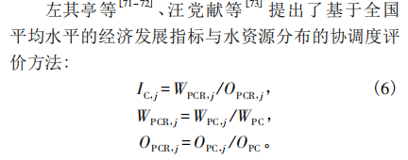

## 水—粮食—能源—生态系统关联研究进展

## 王奕佳 2021（傅伯杰宋爽团队）

[1] 王奕佳, 刘焱序, 宋爽, and 傅伯杰, “水—粮食—能源—生态系统关联研究进展,” 地球科学进展, vol. 36, no. 7, pp. 684–693, 2021.

系统总结了 **水—粮食—能源—生态系统 领域的相关进展，对于传统的 水—粮食—能源框架的工资进行了补充，提供了更加合理的决策支持**

传统的**水—粮食—能源**关联对生态系统的支持与反馈能力考虑不足,增加了协同保障区域水—粮食—能源安全的难度。综述了近年来国际上**水—粮食—能源—生态系统**关联框架的搭建,发现有必要从生态系统服务的角度统筹水、粮食、能源等资源部门的社会治理过程。基于生态系统类型,可分为农业、河流、森林、草地和城市生态系统的5种常见关联结构,但目前针对森林和草原生态系统的研究相对不足。量化评估中子系统边界的确定,关联预测中多主体对关联的影响,整合优化中结合资源管理和生态修复是难点所在。未来可以从把握区域特征、扩充指标体系、整合模型需求和优化国土空间4个方向入手优化水—粮食—能源—生态系统关联结构,为区域可持续发展提供整体决策依据。

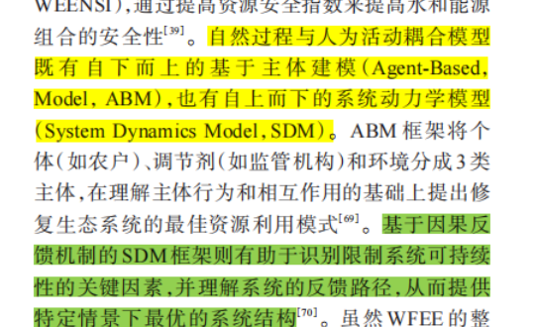

## 不同情境下公共流域水资源动态一体化调控——以澜湄流域为例

## 徐豪 2023

[1] 徐豪, 陈柳鑫, and 李琼芳, “不同情境下公共流域水资源动态一体化调控——以澜湄流域为例,” 地理科学, vol. 43, no. 8, pp. 1451–1462, 2023, doi: 10.13249/j.cnki.sgs.2023.08.014.

生态韧性的相关工作内容对应

从一体化视角出发针对不同的水文情境分析公共流域水资源调控能够应对复杂多变的气候变化。文章采用DPSIR模型构建流域水资源系统分析框架，并构建其系统动力学模型组从供需方面分析流域水资源系统的因果关系。以澜沧江-湄公河流域（文中简称澜湄流域）为例，运用系统动力学模型探究流域现在和未来的水资源供需情况，结合不同水文情景进行仿真分析，分析其演化过程和调控机制。结果显示：不同水文情景下流域内的水资源供需矛盾存在较大差异，结构性措施主要影响水资源的供给，非结构性措施主要影响水资源的需求。两种类型措施单独实施时都能够缓解流域内水资源短缺的压力，但对于较为极端的水文情景，流域未来仍会面临水资源短缺的压力。当结构性措施和非结构性措施同时实施时，流域内水资源的供给具有较大韧性，即使在较为极端的水文条件下仍然能够调节流域的水资源供需平衡，有利于流域内水资源的长期可持续发展。研究结果揭示了一体化视角下澜湄流域在不同水文情境下水资源的调控效果，以及各种调控措施对水资源供需的影响，将为澜湄流域水资源系统调控的联合行动奠定了基础。

# 人地系统-区域（全球）

根据尺度进行相关划分

## 地球系统模式与综合评估模型的双向耦合及应用

## 杨世莉 2019

[1] 杨世莉, 董文杰, 丑洁明, and 刘昌新, “对地球系统模式与综合评估模型双向耦合问题的探讨,” 气候变化研究进展, vol. 15, no. 4, pp. 335–342, 2019.

## 【提供了成果支撑的相关结果说明】

通过系统阐述地球系统模式和综合评估模型双向耦合及应用的相关问题来探讨气候变化结果的相关影响，并总结回答了耦合及引用中解决了尺度匹配等技术问题。

BNU-ESM 中的关键工作

针对 2016 年度国家重点研发计划项目“全球变化与应对”指南方向“气候变化经济影响综合评估模式研究”,旨在建立具有自主知识产权的、国际一流的评估模式,评估气候变化对中国经济的影响。 项目的实施是在全球变化正在深刻影响人类生存和发展的背景下开展的,总体目标是提高地球系统模式空间水平分辨率,完善综合评估模型,实现地球系统模式和综合评估模型的双向耦合,评估气候变化对社会经济的影响。 旨在解决 2 个关键科学问题:综合评估模型中如何刻画气候变化的影响? 气候变化对中国社会经济的影响及其程度如何? 解决 2 个关键技术问题:地球系统模式中小尺度人类活动模拟的技术问题;地球系统模式和综合评估模型运行尺度匹配和非同步耦合的技术问题。

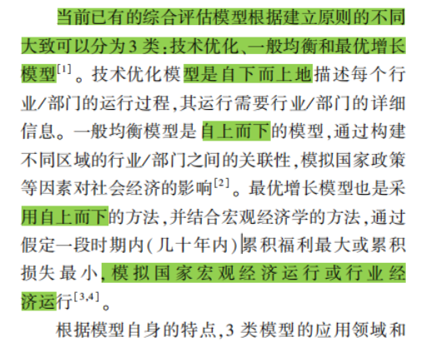

# 人地系统-区域（区域）

## Investigating the nexus of climate, energy, water, and land at decision-relevant scales: the Platform for Regional Integrated Modeling and Analysis (PRIMA) 美国东部

## Kraucunas 2015

## 【PRIMA综合评估模型平台-开源】

[1] I. Kraucunas et al., “Investigating the nexus of climate, energy, water, and land at decision-relevant scales: the Platform for Regional Integrated Modeling and Analysis (PRIMA),” Climatic Change, vol. 129, no. 3–4, pp. 573–588, Apr. 2015, doi: 10.1007/s10584-014-1064-9.

提出阐述了一个由太平洋西北国家实验室开发的创新建模系统，耦合了区域地区的气候、水文和土地利用等方面模型，使得政策制定者可以利用该模型进行合理评估政策施加的结果影响

很多的组件耦合仍是复杂的，未来考虑开发简化并使用替代模型来完成相关工作

区域综合建模和分析平台（PRIMA）是**太平洋西北国家实验室（PNNL）**开发的创新建模系统，用于在与区域决策相关的尺度上模拟自然和人类系统之间的相互作用。PRIMA使用灵活耦合的方法汇集了区域气候、水文、农业和土地利用、社会经济学和能源系统的最新模型。利益攸关方的决策支持需求是平台应用于区域问题的基础。不确定性表征过程用于识别稳健的决策。该平台可以进行定制，以解决各种复杂问题，例如一个部门的政策如何影响实现另一个部门实现气候减缓目标或适应目标的能力。目前的数值实验集中在美国东部，但该框架旨在具有区域灵活性。本文对 PRIMA 的功能能力进行了高层次的概述，并描述了与集成区域建模相关的一些关键挑战和机遇。

### 【集成评估模型和分析-PRIMA】

可以应用于不同的问题、领域和不同的组件

政策制定者需要挑选合适的组件、信息减缓和不确定方法来使用模型，

**Driven by the same scenario**

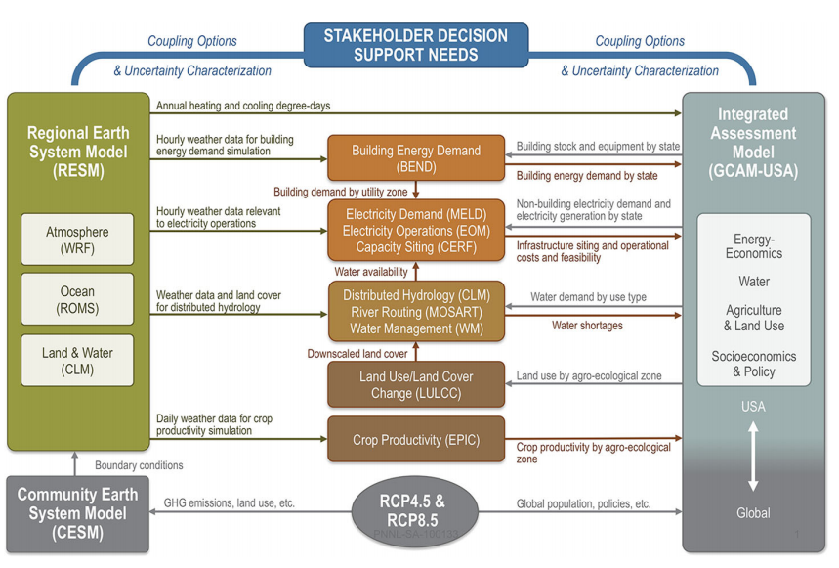

## A coupled modeling framework for sustainable watershed management in transboundary river basins 东南亚

## Hassaan Furqan Khan 2017

[1] H. F. Khan, Y. C. E. Yang, H. Xie, and C. Ringler, “A coupled modeling framework for sustainable watershed management in transboundary river basins,” Hydrol. Earth Syst. Sci., vol. 21, no. 12, pp. 6275–6288, Dec. 2017, doi: 10.5194/hess-21-6275-2017.

## 【！！东南亚对水文过程耦合-跨境河】

将ABM和 SWAT 模型开发提出了一种自然-人类耦合的框架，通过该框架可以模拟流域规模的FWEE 的关系，并在两个跨境河流流域进行了测试，模型揭示了流域生态系统的用水和人类对粮食和能源的需求的竞争关系。

摘要。水资源管理者越来越认识到，可持续流域管理不仅需要考虑人类从环境中受益的多种方式，还需要考虑人类行为对自然系统的影响。通过对自然和人类行为进行明确建模，耦合自然-人类系统建模有助于揭示自然和人类系统的相互作用和共同进化。本研究开发了一个空间可扩展的通用基于代理的建模 (ABM) 框架，该框架由基于过程的半分布式水文模型 (SWAT) 和分布式水系统模型组成，以模拟影响流域规模的食物-水-能源-环境 (FWEE) 关系的**水资源管理决策**的影响。河流流域内的代理在地理上根据政治和流域边界划分，代表生态系统服务的关键利益相关者。代理决定其地理范围内三种主要用水用途的优先级：粮食生产、水力发电和生态系统健康。代理通过 SWAT 模型与环境 (流量) 交互，并通过表示合作意愿的参数与其他代理交互。**水系统模型和 SWAT 之间的创新双向耦合使该框架能够充分探索人类决策对环境动态的反馈**，反之亦然。为了支持非技术利益相关者的互动，开发了一个基于 Web 的用户界面，允许角色扮演和参与式建模。广义 ABM 框架还在两个主要的跨境河流流域进行了测试，即东南亚的湄公河流域和西非的尼日尔尔河流域，这两个流域生态系统健康的用水与人类对粮食和能源资源日益增长的需求相竞争。我们在代理和流域层面展示了作物生产、能源生产和生态水文指标违反的建模结果，以阐明这两个流域的整体 FWEE 管理政策。

### 【Two way耦合框架】

注意其中两者交互的相关变量影响，三步走战略中的一部分

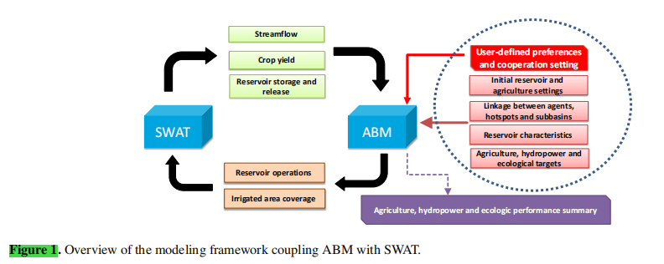

# 人地系统 – 工具-Linking Tool

## On linking an Earth system model to the equilibrium carbon representation of an economically optimizing land use model

## W.D 2015

[1] W. D. Collins et al., “The integrated Earth system model version 1: formulation and functionality,” Geoscientific Model Development, vol. 8, no. 7, pp. 2203–2219, Jul. 2015, doi: 10.5194/gmd-8-2203-2015.

综合地球系统模型（iESM）已被开发为预测人类/气候联合系统的新工具。 iESM 基于将综合评估模型 (IAM) 和地球系统模型 (ESM) 耦合到通用建模基础设施中。 IAM 是描述人类-地球系统的主要工具，包括全球温室气体 (GHG) 和短命物种 (SLS) 的来源、土地利用和土地覆盖变化 (LULCC) 以及其他与资源相关的人为驱动因素气候变化。 ESM 是研究人类引起的气候系统变化的物理、化学和生物地球化学影响的主要科学工具。 iESM 项目将 IAM 的经济和人体维度建模与单个仿真系统中的完全耦合的 ESM 集成在一起，同时在需要时保持每个模型的可分离性。 IAM 和 ESM 代码均由大型社区开发和使用，并在最近的国家和国际气候评估中得到广泛应用。通过引入迄今为止被忽略的自然和社会驱动因素之间的反馈，我们可以提高对人地系统动力学的科学理解。潜在的应用包括研究导致排放轨迹和其他人类影响的时间、规模和地理分布的相互作用和反馈、相应的气候影响以及气候变化对人类和自然系统的后续影响。本文介绍了向全球气候界发布的第一版 iESM 的制定、要求、实施、测试以及由此产生的功能。

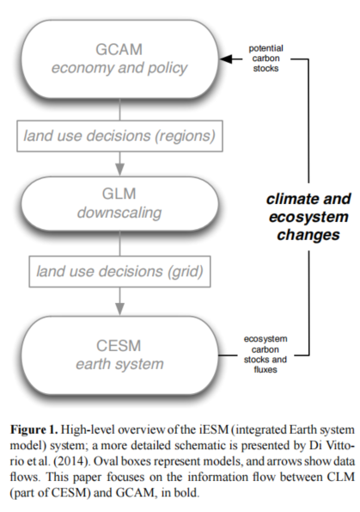

# 人地系统 – SDM(从上而下)

# 人地系统 – ABM (从下而上)

## An investigation of coupled natural human systems using a two-way coupled agent-based modeling framework

## Chung-Yi Lin 2022

[1] C.-Y. Lin, Y. C. E. Yang, K. Malek, and J. C. Adam, “An investigation of coupled natural human systems using a two-way coupled agent-based modeling framework,” Environmental Modelling & Software, vol. 155, p. 105451, Sep. 2022, doi: 10.1016/j.envsoft.2022.105451.

公开了相关代码，很靠谱

通过将人类活动和自然过程的径流变化双向耦合提出了 CNHS模型，通过在美国华盛顿亚基马河上上进行了多组情景实验，证明了模型在多级水体中资源政策管理的有效性。

提高对耦合自然人类系统（CNHS）的理解可以更好地为环境决策提供信息。我们通过双向研究了 CNHS 中的共同进化（即双向相互作用）问题 将 RiverWare（RW；河流-水库路由模型）与基于代理的模型（ABM、人类决策 模型）在美国华盛顿亚基马河流域。结果表明耦合模型可以更好地捕捉 历史灌溉改道（人类）和径流（自然）动态。我们进一步证明了效果 农民之间的社会规范（即邻居的影响）并测试了“水重新分配”情景 评估水政策对灌溉引水行为的影响。详细的模型结构和 建议进行参数不确定性分析，以进一步量化 CNHS 模型在多级水体中的效益资源治理。

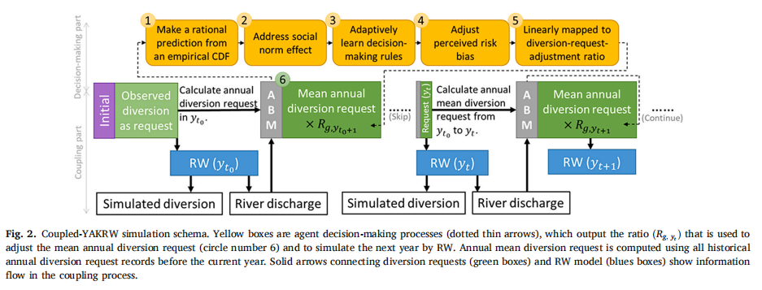

## HydroCNHS: A Python Package of Hydrological Model for Coupled Natural–Human Systems

## C.-Y. Lin 2022

[1] C.-Y. Lin, Y.-C. E. Yang, and S. Wi, “HydroCNHS: A Python Package of Hydrological Model for Coupled Natural–Human Systems,” J. Water Resour. Plann. Manage., vol. 148, no. 12, p. 06022005, Dec. 2022, doi: 10.1061/(ASCE)WR.1943-5452.0001630.

开发了一个半分布式人类-自然水文模型来进行耦合过程的研究，并且通过多个软件开发接口使得可以外部拓展程序的模拟接口操作

近年来，对耦合自然-人类系统 (CNHS) 进行建模以制定全面的水资源管理政策或描述人类世的水文循环变得十分流行。为了满足这一需求，我们开发了一个半分布式耦合自然-人类系统水文模型 HydroCNHS。HydroCNHS 是一个开源 Python 包，支持四个应用进程编程接口 (API)，使用户能够将其人工决策模型（可使用基于代理的建模概念进行编程）集成到 HydroCNHS 中。具体来说，我们设计了 Dam API、RiverDiv API、Conveying API 和 InSitu API，分别用于集成定制的人造基础设施，例如水库、离流引水、跨流域渡槽和排水系统，这些基础设施抽象了人类行为（例如，操作员和农民的用水决策）。每个 HydroCNHS API 都具有独特的插件结构，可遵循子流域内和子流域间（即河流）路由逻辑来维持水平衡。此外，HydroCNHS 使用单个模型配置文档来组织水文模型和特定案例的人体系统模型的输入特征。此外，HydroCNHS 还能够使用并行计算能力进行模型校准。我们通过美国西北部的一个案例研究展示了 HydroCNHS 软件包的功能。鉴于建模框架的完整性，HydroCNHS 可以在各个方面使水资源规划和管理受益，包括 CNHS 建模中的不确定性分析和更复杂的代理设计。DOI：10.1061/(ASCE)WR.1943-5452.0001630。© 2022 美国土木工程师学会。

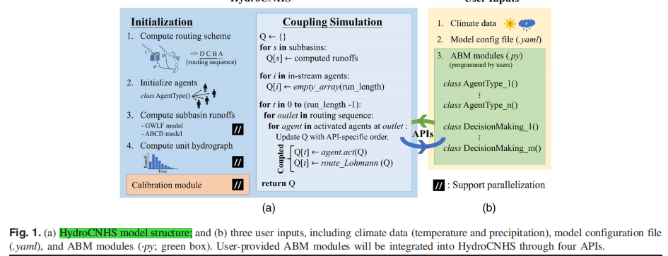

<https://github.com/philip928lin/HydroCNHS>

## The Effects of Model Complexity on Model Output Uncertainty in Co‐Evolved Coupled Natural‐Human Systems

## C. Lin 2022

## 【CNHS 的再次利用工作】

[1] C. Lin and Y. E. Yang, “The Effects of Model Complexity on Model Output Uncertainty in Co‐Evolved Coupled Natural‐Human Systems,” Earth’s Future, vol. 10, no. 6, p. e2021EF002403, Jun. 2022, doi: 10.1029/2021EF002403.

基于之前的研究工作至上加入了更加丰富的模型复杂度探索研究，探讨了耦合水文和人类决策模型的不确定性，提出了五种复杂度的耦合模型，结果证明在人类系统中加入学习机制可以消除人类-自然系统耦合过程中自然系统的不确定性影响

最近的研究集中于使用耦合的自然-人类系统 (CNHS) 为政策制定提供信息。然而，模型不确定性会随着模型复杂性的增加而增加，并影响模型结果的方差。因此，本研究探讨了耦合水文和人类决策模型的不确定性分析，以更好地评估 CNHS 建模属性。针对人类行为设置（即模型结构和校准参数的数量），提出了五种具有不同模型复杂度的耦合模型：一个静态模型、两个自适应模型和两个学习自适应模型。学习自适应模型（最复杂）既有学习组件（捕捉长期趋势），也有自适应组件（捕捉短期变化），而自适应模型则省略了学习组件。静态模型最简单，没有学习或自适应组件。应用总方差定律，模型输出不确定性分解为三个来源：(a) 气候变化情景不确定性，(b) 气候内部变异性，以及 (c) 具有同样能够产生类似结果的参数集或模型结构的不同模型配置。我们的探索性分析表明，鉴于不确定的输入数据（例如气候强迫）和不同的模型配置，模型不确定性可能会随着模型复杂性的增加而增加；在人类系统中加入学习机制可以通过耦合自然和人类系统来抵消自然系统对不确定性的影响。我们还讨论了其他不确定性来源，例如由于知识不完整而对模型结构做出的假设以及未来研究的校准目标选择指标。

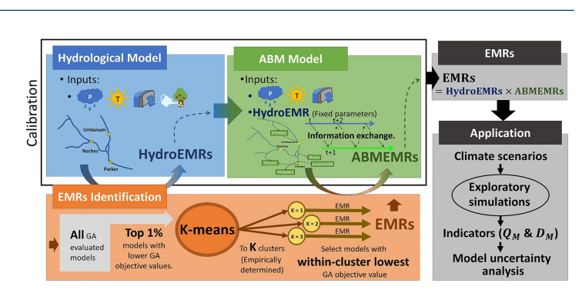

# 人地系统-MDP（独立框架）

## A Markov Decision Process Model for Socio-Economic Systems Impacted by Climate Change

## S. S. Shuvo 2020.

S. S. Shuvo, Y. Yilmaz, A. Bush, and M. Hafen, ‘A Markov Decision Process Model for Socio-Economic Systems Impacted by Climate Change’, 2020.

Comments：基于这个进行评论操作的（作为我记录文献简略的文档笔记内容整理，md中是策略的部）

由于持续的全球变暖和海平面上升，沿海社区面临自然灾害的高风险。潮汐洪水和风暴潮等灾难性影响，以及海滩侵蚀、低洼地区被淹没和盐水入侵含水层等长期影响，都会造成经济、社会和生态损失。通过对政府、企业和居民等利益相关者对气候变化和海平面上升情景的反应进行适当建模来制定政策，有助于减少这些损失。在这项工作中，我们为代理（政府）提出了马尔可夫决策过程（MDP）公式，该代理与环境（自然和居民）相互作用，以应对气候变化，特别是海平面上升的影响。通过理论分析，我们表明，一个合理的政府对基础设施发展的政策应该是积极主动的，并基于检测到的海平面，以最大限度地减少预期的总成本，而不是一个直接的政府对观察到的自然成本做出反应。我们还提供基于深度强化学习的情景规划工具，考虑不同政府和居民类型的合作，以及国家海洋和大气管理局 (NOAA) 的不同海平面上升预测。

关键的图片放这里，作为纵向表格浏览使用，详见 obsidian 里面

## Modeling and Simulating Adaptation Strategies Against Sea-Level Rise Using Multiagent Deep Reinforcement Learning

## S. S. Shuvo 2021

[1]

S. S. Shuvo, Y. Yilmaz, A. Bush, and M. Hafen, ‘Modeling and Simulating Adaptation Strategies Against Sea-Level Rise Using Multiagent Deep Reinforcement Learning’, *IEEE Trans. Comput. Social Syst.*, vol. 9, no. 4, pp. 1185–1196, Aug. 2022, doi: [10.1109/TCSS.2021.3122282](https://doi.org/10.1109/TCSS.2021.3122282).

## 【也是作为人地耦合框架中损失函数构建的一部分-海平面上升问题】

创新性地将海平面上升问题转换到 MDP 框架来进行研究，通过MARL来建立一个情景规划工具来分析自然社会经济中的政策规划问题

海平面上升（SLR）问题是气候变化的一个主要后果，已得到充分记录和研究。尽管由于气候变化而在全球范围内观察到，但仍需要当地预测来准确规划单反适应策略。由于 SLR 是地方一级社区范围内的多利益相关者问题，如果主要利益相关者（例如政府、居民和企业）合作制定适应策略，适应策略就会更加成功。围绕 SLR 模拟当地社会经济系统，包括重要利益相关者与自然之间的相互作用，可以成为评估不同适应策略并为当地社区规划最佳策略的有效方法。这项工作介绍了如何将此类 SLR 社会经济系统建模为马尔可夫决策过程 (MDP)，并使用多智能体强化学习 (RL) 进行模拟。所提出的多智能体强化学习框架有两个目的。它提供了一个通用的情景规划工具来调查自然事件（例如洪水和飓风）和代理商投资（例如基础设施改善）的成本效益分析。它还显示了通过优化适应策略，随着时间的推移，SLR 带来的总成本可以降低多少。我们在案例研究中使用佛罗里达州皮内拉斯县的现有经济数据和海平面预测来演示拟议的情景规划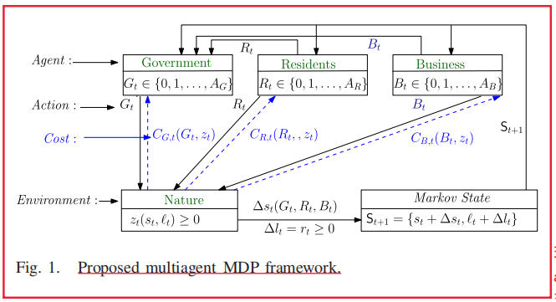工具。

### 【情景评估的相关结果和系统动力学的工作类似】

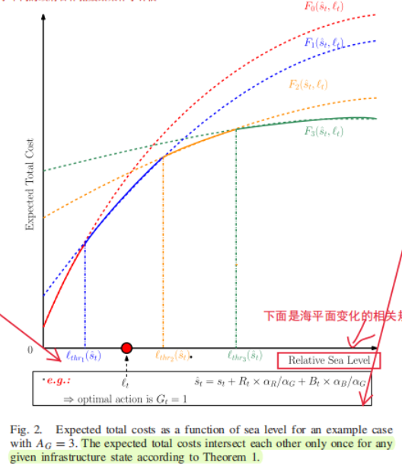

### 【多种情景结果影响-不同方案的结果变化】

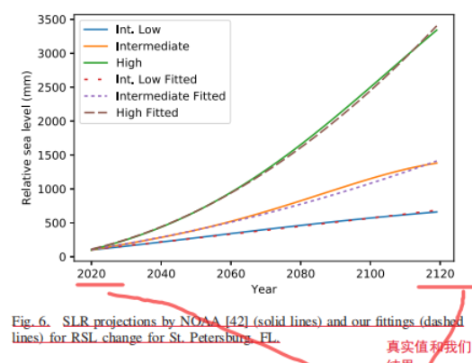

# 人地系统-典型代表例子

包含了几个最基本的框架代表内容总结如下面所示，内容来源于文献综述中提供的

BNU-HESM, CSM,CLM∗,DICE,GOLDMERGE,GUMBO, iESM, IGSM, IMAGE-CNRM, Jarvis, PRIMA

## 【BNU-HESM, CSM,CLM∗,DICE,GOLDMERGE,GUMBO, iESM, IGSM, IMAGE-CNRM, Jarvis, PRIMA】

## BNU-HESM

## CSM

## CLM∗

## DICE

## GUMBO

## iESM

## IMAGE-CNRM

## Jarvis

## PRIMA

参考文献

1. 童庆禧，张兵 张立福. 中国高光谱遥感的前沿进展[J]. 遥感学报, 2016, 20(5): 689-707.
2. Qian S E. Hyperspectral Satellites, Evolution, and Development History[J]. IEEE Journal of Selected Topics in Applied Earth Observations and Remote Sensing, 2021, 14: 7032-7056.
3. 张志杰, 张浩, 常玉光, 等. Landsat系列卫星光学遥感器辐射定标方法综述[J]. 遥感学报, 2015, 19(5): 719-732.
4. Su Y, Xu X, Li J, et al. Deep Autoencoders With Multitask Learning for Bilinear Hyperspectral Unmixing[J]. IEEE Transactions on Geoscience and Remote Sensing, 2021, 59(10): 8615-8629.
5. Su Y, Jiang M, Gao L, et al. Graph-Cut-Based Collaborative Node Embeddings for Hyperspectral Images Classification[J]. IEEE Geoscience and Remote Sensing Letters, 2022, 19: 1-5.
6. D. Hong, J. Chanusot, N. Yokoya, et al. Learning-Shared Cross-Modality Representation Using Multispectral-LiDAR and Hyperspectral Data[J]. IEEE Geoscience and Remote Sensing Letters, 2020, 17(8): 1470-1474.
7. Kawakami R, Matsushita Y, Wright J, et al. High-resolution hyperspectral imaging via matrix factorization[J]. CVPR 2011, 2011: 2329-2336.
8. Li J, Zheng K, Yao J, et al. Deep Unsupervised Blind Hyperspectral and Multispectral Data Fusion[J]. IEEE Geoscience and Remote Sensing Letters, 2022, 19: 1-5.
9. Zheng K, Gao L, Hong D, et al. NonRegSRNet: A Nonrigid Registration Hyperspectral Super-Resolution Network[J]. IEEE Transactions On Geoscience And Remote Sensing, 2022, 60: 1-16.
10. Li J, Hong D, Gao L, et al. Deep learning in multimodal remote sensing data fusion: A comprehensive review[J]. International Journal of Applied Earth Observation and Geoinformation, 2022, 112: 102926.
11. Dian R, Fang L, Li S. Hyperspectral Image Super-Resolution via Non-local Sparse Tensor Factorization[C]. IEEE Conference on Computer Vision and Pattern Recognition (CVPR). , 2017: 3862-3871.
12. Feng X, Su X, Xu Z, et al. Single space object image super resolution reconstructing using convolutional networks in wavelet transform domain[C]. IEEE 3rd International Conference on Electronics Technology (ICET). 2020: 862-866.
13. Feng X, Su X, Lian X, et al. Super-Resolution Reconstruction Method for Single Space Object Image based on Optimized Convolution Neural Network[C]. 2019 IEEE International Conference on Unmanned Systems and Artificial Intelligence (ICUSAI). 2019: 222-226.
14. C. Lanaras, E. Baltsavias, K. Schindler. Hyperspectral Super-Resolution by Coupled Spectral Unmixing[C]. 2015 IEEE International Conference on Computer Vision (ICCV). 2015: 3586-3594.
15. Gomez R B, Jazaeri A, Kafatos M. Wavelet-based hyperspectral and multispectral image fusion[C]. In Proceedings of the Geo-Spatial Image and Data Exploitation II; SPIE, 2001; Vol. 4383, pp. 36–42.
16. Zhang Y, He M. Multi-spectral and hyperspectral image fusion using 3-D wavelet transform[J]. Journal of electronics (China), 2007, 24: 218-224.
17. Chen Z, Pu H, Wang B, et al. Fusion of Hyperspectral and Multispectral Images: A Novel Framework Based on Generalization of Pan-Sharpening Methods[J]. IEEE Geoscience and Remote Sensing Letters, 2014, 11(8): 1418-1422.
18. Aiazzi B, Baronti S, Selva M. Improving component substitution pansharpening through multivariate regression of MS Pan data[J]. IEEE Transactions on Geoscience and Remote Sensing, 2007, 45(10): 3230-3239.
19. Eismann M T, Hardie R C. Hyperspectral resolution enhancement using high-resolution multispectral imagery with arbitrary response functions[J]. IEEE Transactions on Geoscience and Remote Sensing, 2005, 43(3): 455-465.
20. Wei Q, Bioucas-Dias J, Dobigeon N, et al. Hyperspectral and Multispectral Image Fusion Based on a Sparse Representation[J]. IEEE Transactions on Geoscience and Remote Sensing, 2015, 53(7): 3658-3668.
21. Akhtar N, Shafait F, Mian A. Bayesian Sparse Representation for Hyperspectral Image Super Resolution[C]. Proceedings of the IEEE Conference on Computer Vision and Pattern Recognition (CVPR). 2015: 3631-3640.
22. Wycoff E, Chan T H, Jia K, et al. A non-negative sparse promoting algorithm for high resolution hyperspectral imaging[C]. IEEE International Conference on Acoustics, Speech and Signal Processing. 2013: 1409-1413.
23. Akhtar N, Shafait F, Mian A. Sparse Spatio-spectral Representation for Hyperspectral Image Super-resolution[M]. Fleet D, Pajdla T, Schiele B, et al. Computer Vision – ECCV 2014: Vol. 8695. 2014: 63-78.
24. Yi C, Zhao Y Q, Chan J C W. Hyperspectral Image Super-Resolution Based on Spatial and Spectral Correlation Fusion[J]. IEEE Transactions on Geoscience and Remote Sensing, 2018, 56(7): 4165-4177.
25. Krizhevsky A, Sutskever I, Hinton G E. ImageNet classification with deep convolutional neural networks[J]. Communications of the ACM, 2017, 60(6): 84-90.
26. Simonyan K, Zisserman A. Very Deep Convolutional Networks for Large-Scale Image Recognition[J]. 2014[2023-04-06].
27. Gao J, Buldyrev S V, Havlin S, et al. Robustness of a Network of Networks[J]. Physical Review Letters, 2011, 107(19): 195701.
28. Szegedy C, Liu W, Jia Y, et al. Going Deeper with Convolutions[J]. 2014[2023-04-06].
29. He K, Zhang X, Ren S, et al. Deep Residual Learning for Image Recognition[C]. 2016 IEEE Conference on Computer Vision and Pattern Recognition (CVPR). 2016: 770-778.
30. Huang G, Liu Z, Van Der Maaten L, et al. Densely Connected Convolutional Networks[C]. 2017 IEEE Conference on Computer Vision and Pattern Recognition (CVPR). 2017: 2261-2269.
31. Palsson F, Sveinsson J, Ulfarsson M. Multispectral and Hyperspectral Image Fusion Using a 3-D-Convolutional Neural Network[J]. IEEE Geoscience And Remote Sensing Letters, 2017, 14(5): 639-643.
32. Dian R, Li S, Guo A, et al. Deep Hyperspectral Image Sharpening[J]. IEEE Transactions On Neural Networks And Learning Systems, 2018, 29(11): 5345-5355.
33. Q. Xie, M. Zhou, Q. Zhao, et al. Multispectral and Hyperspectral Image Fusion by MS/HS Fusion Net[C]. 2019 IEEE Conference on Computer Vision and Pattern Recognition (CVPR), 2019: 1585-1594.
34. W. Wang, W. Zeng, Y. Huang, et al. Deep Blind Hyperspectral Image Fusion[C]. 2019 IEEE/CVF International Conference on Computer Vision (ICCV). 2019: 4149-4158.
35. Han X H, Zheng Y, Chen Y W. Multi-level and multi-scale spatial and spectral fusion CNN for hyperspectral image super-resolution[C]. Proceedings of the IEEE/CVF International Conference on Computer Vision Workshops. 2019: 0-0.
36. Zhang Y, Tian Y, Kong Y, et al. Residual Dense Network for Image Super-Resolution[C] Proceedings of the IEEE Conference on Computer Vision and Pattern Recognition. 2018: 2472-2481.
37. 唐霖峰, 张浩, 徐涵, 等. 基于深度学习的图像融合方法综述[J]. 中国图象图形学报, 2023, 28(1): 3-36.
38. JX, Xiao L, Zhao Y, et al. Variational Regularization Network With Attentive Deep Prior for Hyperspectral-Multispectral Image Fusion[J]. IEEE Transactions On Geoscience And Remote Sensing, 2022, 60.
39. Tang Y, Gong W, Chen X, et al. Deep Inception-Residual Laplacian Pyramid Networks for Accurate Single-Image Super-Resolution[J]. IEEE Transactions on Neural Networks and Learning Systems, 2020, 31(5): 1514-1528.
40. Zhang X, Huang W, Wang Q, et al. SSR-NET: Spatial–spectral reconstruction network for hyperspectral and multispectral image fusion[J]. IEEE Transactions on Geoscience and Remote Sensing, 2020, 59(7): 5953-5965.
41. Lu X, Yang D, Zhang J, et al. Hyperspectral Image Super-Resolution Based on Spatial Correlation-Regularized Unmixing Convolutional Neural Network[J]. Remote Sensing, 2021, 13(20): 4074.
42. Robinson G D, Gross H N, Schott J R. Evaluation of Two Applications of Spectral Mixing Models to Image Fusion[J]. Remote Sensing of Environment, 2000, 71(3): 272-281.
43. Zhukov B, Oertel D, Lanzl F, et al. Unmixing-based multisensor multiresolution image fusion[J]. IEEE Transactions on Geoscience and Remote Sensing, 1999, 37(3): 1212-1226.
44. Bhatt J S, Joshi M V. Deep learning in hyperspectral unmixing: A review[C]. IGARSS IEEE International Geoscience and Remote Sensing Symposium. 2020: 2189-2192.
45. Liao W, Hong D, Zhang B, et al. Coupled Convolutional Neural Network With Adaptive Response Function Learning for Unsupervised Hyperspectral Super Resolution[J]. IEEE Transactions on Geoscience and Remote Sensing, 2021, 59(3): 2487-2502.
46. Su Y, Gao L, Jiang M, et al. NSCKL: Normalized Spectral Clustering With Kernel-Based Learning for Semisupervised Hyperspectral Image Classification[J]. IEEE Transactions on Cybernetics, 2022: 1-14.
47. =Bhagat S, Joshi S, Lall B, et al. Multimodal Sensor Fusion Using Symmetric Skip Autoencoder Via an Adversarial Regulariser[J]. IEEE Journal Of Selected Topics In Applied Earth Observations And Remote Sensing, 2021, 14: 1146-1157.
48. Borsoi R A, Imbiriba T, Bermudez J C M. Deep generative endmember modeling: An application to unsupervised spectral unmixing[J]. IEEE Transactions on Computational Imaging, 2019, 6: 374-384.
49. Lim B, Son S, Kim H, et al. Enhanced Deep Residual Networks for Single Image Super-Resolution[C]. 2017 IEEE Conference on Computer Vision and Pattern Recognition Workshops (CVPRW). 2017: 1132-1140.
50. Liao W, Hong D, Zhang B, et al. Coupled Convolutional Neural Network With Adaptive Response Function Learning for Unsupervised Hyperspectral Super Resolution[J]. IEEE Transactions on Geoscience and Remote Sensing, 2021, 59(3): 2487-2502.
51. Yokoya N, Grohnfeldt C, Chanussot J. Hyperspectral and Multispectral Data Fusion: A comparative review of the recent literature[J]. IEEE Geoscience and Remote Sensing Magazine, 2017, 5(2): 29-56.
52. Le Saux B, Yokoya N, Hansch R, et al. 2018 IEEE GRSS Data Fusion Contest: Multimodal Land Use Classification [Technical Committees][J]. IEEE Geoscience and Remote Sensing Magazine, 2018, 6(1): 52-54.
53. Gao J, Li P, Chen Z, et al. A Survey on Deep Learning for Multimodal Data Fusion[J]. Neural Computation, 2020, 32(5): 829-864.
54. Wald L, Ranchin T, Mangolini M. Fusion of satellite images of different spatial resolutions: Assessing the quality of resulting images[J]. Photogrammetric engineering and remote sensing, 1997, 63(6): 691-699.
55. Roger R E, Arnold J F. Reliably estimating the noise in AVIRIS hyperspectral images[J]. International Journal of Remote Sensing, 1996, 17(10): 1951-1962.
56. Yuhas R H, Goetz A F, Boardman J W. Discrimination among semi-arid landscape endmembers using the spectral angle mapper (SAM) algorithm[C]. JPL, Summaries of the Third Annual JPL Airborne Geoscience Workshop. Volume 1: AVIRIS Workshop. 1992.
57. Borsoi R A, Imbiriba T, Bermudez J C M. Deep generative endmember modeling: An application to unsupervised spectral unmixing[J]. IEEE Transactions on Computational Imaging, 2019, 6: 374-384.
58. Arad B, Liu D, Wu F, et al. NTIRE 2018 Challenge on Spectral Reconstruction from RGB Images[C]. 2018 IEEE/CVF Conference on Computer Vision and Pattern Recognition Workshops (CVPRW). 2018: 1042-104209.
59. Paszke A, Gross S, Massa F, et al. Pytorch: An imperative style, high-performance deep learning library[J]. Advances in neural information processing systems, 2019, 32.
60. Yokoya N, Yairi T, Iwasaki A. Coupled Nonnegative Matrix Factorization Unmixing for Hyperspectral and Multispectral Data Fusion[J]. IEEE Transactions on Geoscience and Remote Sensing, 2012, 50(2): 528-537.
61. Aiazzi B, Baronti S, Selva M. Improving Component Substitution Pansharpening Through Multivariate Regression of MS +Pan Data[J]. IEEE Transactions on Geoscience and Remote Sensing, 2007, 45(10): 3230-3239.
62. Simoes M, Bioucas-Dias J, Almeida L B, et al. A Convex Formulation for Hyperspectral Image Superresolution via Subspace-Based Regularization[J]. IEEE Transactions on Geoscience and Remote Sensing, 2015, 53(6): 3373-3388.
63. Qu Y, Qi H, Kwan C. Unsupervised Sparse Dirichlet-Net for Hyperspectral Image Super-Resolution[C]. 2018 IEEE/CVF Conference on Computer Vision and Pattern Recognition. , 2018: 2511-2520.
64. Eismann M T, Hardie R C. Hyperspectral resolution enhancement using high-resolution multispectral imagery with arbitrary response functions[J]. IEEE Transactions on Geoscience and Remote Sensing, 2005, 43(3): 455-465.
65. D. Hong, J. Chanussot, N. Yokoya, et al. WU-Net: A Weakly-Supervised Unmixing Network for Remotely Sensed Hyperspectral Imagery[C]. IEEE International Geoscience and Remote Sensing Symposium. 2019: 373-376.